２０２１年７月２３日から第３２回夏季オリンピックが、東京で開催されます。
そこで、今までのオリンピック開催国をテーマにした献立を実施します

10/19(月)
オリンピック献立<大韓民国>
(ソウル・第２４回/１９８８年)

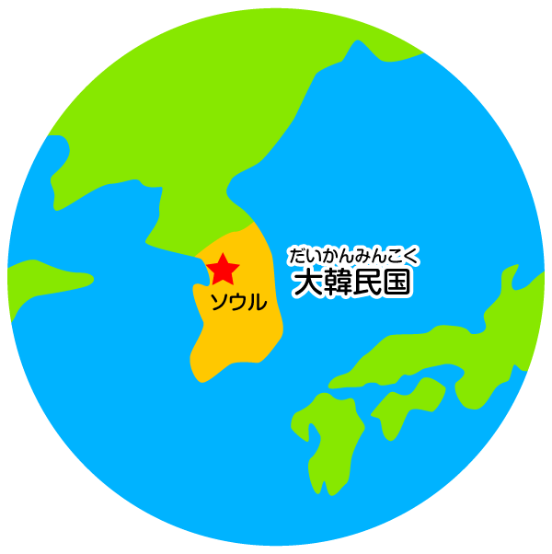
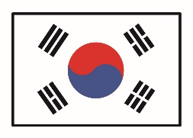
ソウルオリンピック
公式キャラクター「ホドリ」

- 大韓民国(韓国)は、日本のおとなりにある国です。東アジアの朝鮮半島(韓半島)の南部にあり、晴れた日にはお互いの国が見えるほど近いところにあります。
- 首都・・・ソウル
- 面積・・・約１０万㎢(日本の約４分の１)
- 韓国の食文化・・・冬場は、気温が－１０℃以下になることもあるくらい寒いせいか、体を温める辛い食べ物や料理が多いです。食事の味付けには、醤油やごま油、にんにくやねぎなどの香味野菜がよく使われています。また、発酵食品が多く食べられており、韓国の代表する食べ物のひとつ「キムチ」も発酵食品です。韓国の子どもたちは、小さいうちから、とうがらしやにんにくの入ったキムチを食べているので、刺激のある辛い味に慣れているそうです。
「ヤンニョムチキン」
揚げた鶏肉に甘辛いソース(ヤンニョム)をからめたもので、韓国の定番ファストフードです。

「韓国のりと小松菜のナムル」
ナムルとは、韓国のあえ物のことです。今日は韓国のりを一緒にあえました。

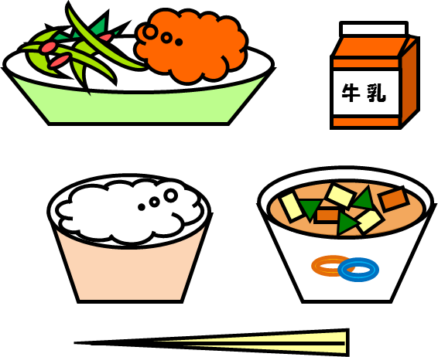
「牛肉とわかめのスープ」
韓国では、牛肉の入ったわかめスープがよく食べられているそうです。

「ごはん」
韓国の主食もごはんが多いそうです。

